ŠPORT
ODBOJKA – SPODNJI ODBOJ
Dragi športniki,
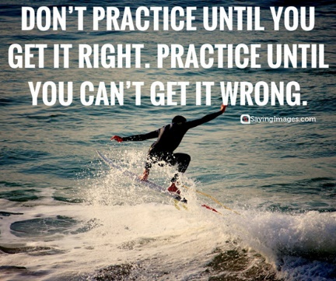
spodnji odboj se večinoma uporablja za sprejem. V izjemnih situacijah tudi za podajo in za odboj žoge tekmecu na drugo stran mreže.
Pripravil sem video posnetek, najdeš ga na naslovu:
https://youtu.be/i1fTC_MCY2s.
Bodi pozoren na pravilen položaj rok za spodnji odboj.

OGREVANJE:
- Tek na mestu 45 sekund, 15 sekund odmora ali krajše 45/15.
- Prisunski koraki – dva koraka v levo – dotik tal in dva koraka v desno – dotik tal 45/15.
- Skiping na mestu 45/15.
- Sonožni skoki ob steni s soročnim visokim dotikom stene, z obrazom ste obrnjeni proti steni 45/15.
- 20 vojaških poskokov.
GLAVNI DEL
Vaje izvajaš 60 sekund (razen zadnje, pri zadnji igrate do zmage):
- Za prvo vajo rabiš pomočnika/co. Pomočnik/ca ti vrže žogo počasi in v loku z razdalje do 5 metrov. Ko žoga pride do tebe, jo odbiješ s spodnjim odbojem in jo poskušaš podati v roke podajalcu/ki.
- Spodnji odboj nad sabo, poskusi čim dlje časa odbijati žogo, brez da ti pade na tla.
- Spodnji odboj nad sabo – izmenično en nižji in en višji odboj, poskusi čim dlje časa odbijati žogo, brez da ti pade na tla.
- Spodnji odboj z desno roko, poskusi čim dlje časa odbijati žogo, brez da ti pade na tla.
- Spodnji odboj z levo roko, poskusi čim dlje časa odbijati žogo, brez da ti pade na tla.
- Zgornji in spodnji odboj izmenično nad sabo, poskusi čim dlje časa odbijati žogo, brez da ti pade na tla.
- Spodnji odboj z vrtenjem okoli navpične osi, poskusi čim dlje časa odbijati žogo, brez da ti pade na tla.
- Spodnji odboj, podajanje v paru, ponovno vključi pomočnika, s katerim si podajata žogo, poskusita, da vama žoga ne pade na tla.
- S pomočnikom odigrata zadnjo vajo iz videa – kdo prvi vzame žogo, izbereta si poljubni začetni položaj rok, zmaga tisti, ki pride prvi do 5.
Od danes naprej vodiš dnevnik samo še v video obliki. Posnemi kratek video ali nekaj fotografij vadbe. Posnetke hrani v telefonu. Pregledal jih bom, ko se vrnemo v šolo.
Učitelj Aleš

